МКОУ «Школа-интернат № 4»

Логопедическая работа над свистящими звуками

(Методические рекомендации на сайт школы)

Автор-составитель:

Алехина О.Г.

2024

Уважаемые родители, у ваших детей нарушено звукопроизношение свистящих, или шипящих, или сонорных звуков. У некоторых учащихся имеются дефекты в произношении многих групп звуков. Для постановки любой фонемы существует определенный комплекс артикуляционной гимнастики. Получить дополнительную информацию по этому вопросу вы можете самостоятельно, изучив соответствующую литературу, приведенную ниже.

Руденко В.И. Домашний логопед. Ростов н/Д., 2000.

В книге даны описания артикуляционных упражнений и упражнений на формирование воздушной струи; в доступной, понятной форме предлагаются способы постановки звуков ребенку родителями. Также здесь имеются стихи, чистоговорки на автоматизацию звуков.

Крупенчук О.И., Воробьева ТА. Логопедические упражнения: Артикуляционная гимнастика. СПб., 2005.

Эта книга рекомендована родителям и педагогам. В ней указаны нормативы появления звуков у детей, какие артикуляционные упражнения следует использовать, если отсутствуют свистящие, шипящие и другие звуки. К каждому упражнению предложен рисунок с изображением артикуляционного движения.

Косинова Е.М. Уроки логопеда: Игры для развития речи. М., 2006.

Очень красочное яркое пособие. Материал расположен по разделам: пальчиковая гимнастика, артикуляционная гимнастика, игры на развитие силы голоса, тембра речи, чистоговорки, скороговорки в рисунках.

Свободина Н.Г. Беседы с логопедом. Вопросы и ответы М., 2011.

В этой книге речь пойдет о проблемах обучения, волнующих родителей очень многих школьников, о том, как рождаются эти проблемы и что с ними делать.

Артикуляционная гимнастика для свистящих звуков

Артикуляционная гимнастика — это совокупность специальных упражнений на укрепление мышц артикуляционного аппарата, развитие силы, подвижности и дифференцированности движений органов, участвующих в речевом процессе. Для ее проведения дома с ребенком необходимо знать, как правильно выполняется то или иное упражнение. Предлагаем выполнить упражнения для губ и языка, которые помогут вам научить детей произносить звуки [с], [з], [ц].

«Заборчик» — улыбнуться, показать сомкнутые верхние и нижние зубы. Удерживать губы в таком положении на счет до 5—10.

[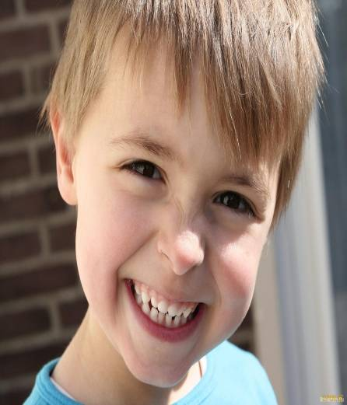](http://open.az/uploads/posts/2010-08/1282631944_www.open.az-4.jpg)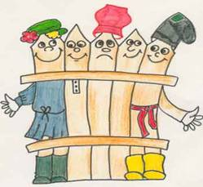

Губки сильно мы растянем, У нас заборчик получается,

Зубки ровные покажем. Язычок за ним скрывается.

«Почистим нижние зубы» — улыбнуться, открыть рот, кончиком языка с силой «почистить» десну (влево-вправо) за нижними зубами на счет до 7—8.

Зубки чистить нужно дважды:

Каждое утро и вечер каждый.

«Горка» — улыбнуться, открыть рот, кончиком языка упереться в нижние зубы, выгнув его «спинку», боковые края прижать к верхним коренным зубам. Удерживать в таком положении язык на счет до 8—10.

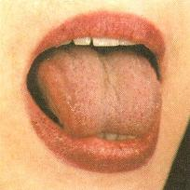[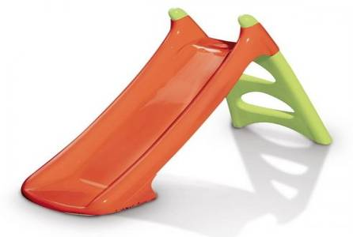](http://naprokat.ucoz.ru/gorka.jpg)

«Катушка» — кончиком языка упереться в нижние передние зубы. Боковые края языка прижать к верхним коренным зубам. Широкий язык «выкатывать» вперед изо рта и «укладывать» в «постельку» во рту. Выполнять на счет 8— 10.

Уважаемые родители! Запомните: одновременно с развитием мышц губ и языка нужно работать над формированием сильной воздушной струи. Если ребенок не научится пускать сильную струю воздуха по середине языка, правильно произнести звуки [С] [З] [Ц] он не сможет. При проведении упражнений на дыхание следует учитывать рекомендации:

— воздух в помещении должен быть свежим;

— ребенок не должен напрягаться, принимать различные позы, запрокидывать голову;

— воздух нужно набирать носом, не поднимая плеч и головы;

— следить, чтобы ребенок не дул в щеки;

— использовать пособие для развития дыхания, чтобы ребенок видел результат: если находящееся перед ним пособие не колышется, значит, воздушная струя слабая, и наоборот;

— упражнение проводить не больше 3—4 раз, чтобы не закружилась голова; добиваться, чтобы по длительности выдох был как можно длиннее вдоха;

— использовать элемент соревнования («Вчера я досчитала до 5, когда ты дул на "свечку"», сегодня постарайся подуть до 6—9 раз»).

Упражнения на дыхание для свистящих звуков

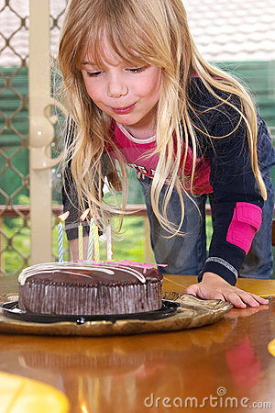

*Задуть свечу—* улыбнуться, приоткрыть рот, положить широкий язык на нижнюю губу, подуть с силой, чтобы свеча погасла.

*Загнать мяч в ворота* — сделать из языка трубочку, подуть в нее так, чтобы мяч (ватка)залетел в ворота.

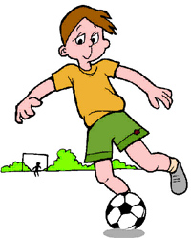[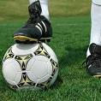](http://www.google.ru/imgres?imgurl=http://football.ya1.ru/uploads/posts/2011-07/1310516451_futbol1.jpg&imgrefurl=http://football.ya1.ru/video/83641-futbol.html&usg=__j5iY8olfUUGqbMCV9UvOVbmGZQw=&h=320&w=320&sz=33&hl=ru&start=6&zoom=1&tbnid=BTAlRgxgt5OahM:&tbnh=118&tbnw=118&ei=LKxsTuD2E43Psgbu7eH3BA&prev=/images?q=%D0%BA%D0%B0%D1%80%D1%82%D0%B8%D0%BD%D0%BA%D0%B8+%D1%84%D1%83%D1%82%D0%B1%D0%BE%D0%BB&hl=ru&lr=&newwindow=1&sa=X&tbm=isch&itbs=1)

*Посвистеть* — сделать из языка «горку». Пустить по середине (желобку) языка воздушную холодную струю — с-с-с... Зубы надо соединить, оставив между ними узенькую щель.

После того как ребенок научится выполнять эти упражнения, он легко произнесет звук [с].

Поставленный звук [с] мы называем песенкой водички почаще предлагайте ребенку произносить его дома, чтобы он стал устойчивым.

Во время проведения артикуляционных упражнений необходимо проявлять терпение и выдержку и, конечно, творчество: когда ваш ребенок научится выполнять то или иное упражнение перед зеркалом, попросите его выполнить то же самое без зеркала, используя любые, удобные для вас, отрезки времени, например: при умывании упражнение «Почистим зубки», сюжетно-ролевой игре упражнение «Лошадки цокают», выпечке печенья — «Замесим тесто».

Выполнение артикуляционных упражнений — трудная работа для ребенка, сделайте ее интересной! Похвала и поощрение придадут ему уверенность в своих силах.

[](http://images.yandex.ru/yandsearch?img_url=http://img1.liveinternet.ru/images/attach/c/3/75/884/75884371_15.jpg&iorient=&ih=&icolor=&p=6&site=&text=%D0%BC%D0%BE%D1%81%D1%82%D1%8B&iw=&wp=&pos=195&recent=&type=&isize=&rpt=simage&itype=&nojs=1)Назови слово в рифму:

СТЫ- СТЫ- СТЫ – у нас новые …

[](http://images.yandex.ru/yandsearch?img_url=http://img1.liveinternet.ru/images/attach/c/3/75/884/75884371_15.jpg&iorient=&ih=&icolor=&p=6&site=&text=%D0%BC%D0%BE%D1%81%D1%82%D1%8B&iw=&wp=&pos=195&recent=&type=&isize=&rpt=simage&itype=&nojs=1)[](http://images.yandex.ru/yandsearch?img_url=http://cdn.stpulscen.ru/system/images/product/001/860/396_thumb.jpg&iorient=&ih=&icolor=&site=&text=%D0%B0%D0%B2%D1%82%D0%BE%D0%B1%D1%83%D1%81&iw=&wp=&pos=5&recent=&type=&isize=&rpt=simage&itype=&nojs=1)

СТУ-СТУ-СТУ – едет по

[](http://images.yandex.ru/yandsearch?img_url=http://img1.liveinternet.ru/images/attach/c/3/75/884/75884371_15.jpg&iorient=&ih=&icolor=&p=6&site=&text=%D0%BC%D0%BE%D1%81%D1%82%D1%8B&iw=&wp=&pos=195&recent=&type=&isize=&rpt=simage&itype=&nojs=1)[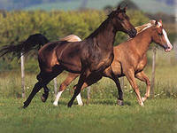](http://images.yandex.ru/yandsearch?img_url=http://img-fotki.yandex.ru/get/18/lelit777.51/0_9fb2_2afd1d0a_XL&iorient=&ih=&icolor=&p=1&site=&text=%D0%BA%D0%BE%D0%BD%D0%B8&iw=&wp=&pos=35&recent=&type=&isize=&rpt=simage&itype=&nojs=1)СТОМ-СТОМ-СТОМ - стоят под …

[](http://images.yandex.ru/yandsearch?img_url=http://img1.liveinternet.ru/images/attach/c/3/75/884/75884371_15.jpg&iorient=&ih=&icolor=&p=6&site=&text=%D0%BC%D0%BE%D1%81%D1%82%D1%8B&iw=&wp=&pos=195&recent=&type=&isize=&rpt=simage&itype=&nojs=1)[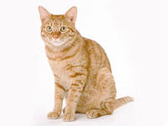](http://images.yandex.ru/yandsearch?img_url=http://img-fotki.yandex.ru/get/5902/sveta-dmi62.79/0_42a87_aa8fb2b6_XL&iorient=&ih=&icolor=&p=1&site=&text=%D0%BA%D0%BE%D1%88%D0%BA%D0%B0&iw=&wp=&pos=52&recent=&type=&isize=&rpt=simage&itype=&nojs=1)

СТА-СТА-СТА – сидит у …

[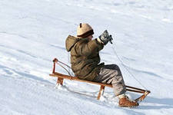](http://images.yandex.ru/yandsearch?img_url=http://us.123rf.com/400wm/400/400/tramper2/tramper20903/tramper2090300087/4427392-young-boy-on-sledge-winter-and-fun.jpg&iorient=&ih=&icolor=&p=4&site=&text=%D0%BC%D0%B0%D0%BB%D1%8C%D1%87%D0%B8%D0%BA%20%D0%B2%20%D1%81%D0%B0%D0%BD%D1%8F%D1%85&iw=&wp=&pos=127&recent=&type=&isize=&rpt=simage&itype=&nojs=1)Проговори скороговорки:

У маленького Сани сани едут сами.

[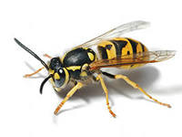](http://images.yandex.ru/yandsearch?img_url=http://a0.twimg.com/profile_images/1139393520/wasp_normal.jpg&iorient=&ih=&icolor=&site=&text=%D0%BE%D1%81%D0%B0&iw=&wp=&pos=6&recent=&type=&isize=&rpt=simage&itype=&nojs=1)

Оса боса и без пояса.

[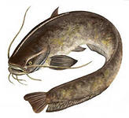](http://images.yandex.ru/yandsearch?img_url=http://www.zvejosvetaine.lt/wp-content/uploads/samas1.jpg&iorient=&ih=&icolor=&p=5&site=&text=%D1%81%D0%BE%D0%BC&iw=&wp=&pos=160&recent=&type=&isize=&rpt=simage&itype=&nojs=1)

У Сони и Сани в сетях сом с усами.

[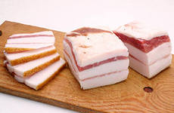](http://images.yandex.ru/yandsearch?img_url=http://www.funkyshot.ru/wp-content/uploads/0326.jpg&iorient=&ih=&icolor=&site=&text=%D1%81%D0%B0%D0%BB%D0%BE&iw=&wp=&pos=5&recent=&type=&isize=&rpt=simage&itype=&nojs=1)

Съел Слава сало,

Да сала было мало.